SOS Children’s Villages Denmark créé une alliance pour construire des logements à faible empreinte carbone aux enfants privés de protection parentale en Ukraine.

Avril 2024, Aarburg / Copenhague : SOS Children’s Villages Denmark (SOS DK) a initié un nouveau projet pour contribuer à la reconstruction du système d’accueil des enfants en Ukraine, en partenariat avec SOS Children’s Villages Ukraine (SOS UA), la Fondation Villum, la Fondation Viessmann, la Fondation Grundfos, la Fondation Bitten & Mads Clausen, le Groupe VELUX, la Fondation Somfy, DOVISTA, Flügger, VELUX Ukraine, Kromann Reumert et le Fonds d'investissement et d'exportation du Danemark (EIFO). Le projet, intitulé « Children's Living Places », est une réponse aux défis pressants de l'Ukraine en matière de prise en charge des enfants, marquée par le conflit en cours. Il combine les principes de construction à faible empreinte carbone et de climat intérieur sain.

SOS DK a annoncé le lancement de son projet « Children’s Living Places » – une nouvelle initiative visant à promouvoir et à améliorer l’accueil familial en Ukraine en créant des environnements de soins alternatifs. Avant même que la guerre n'éclate en février 2022, l’Ukraine avait l’un des taux les plus élevés d’enfants vivant en institution en Europe, avec environ 100 000 enfants résidant dans un établissement de soins résidentiels.

L'infrastructure comprendra un ensemble de bâtiments répartis sur trois sites différents en Ukraine. Chaque ensemble comprendra des logements pour les familles d'accueil, des espaces récréatifs et sociaux partagés entre les habitants et les communautés locales, ainsi que des centres sociaux offrant un soutien complet (social et de santé mentale) aux familles d’accueil ainsi qu’aux familles des environs.

Les bâtiments seront construits selon le concept Living Places développé par le groupe VELUX, les architectes EFFEKT et les ingénieurs Artelia. Ce concept repose sur la construction de logements abordables avec une faible empreinte carbone et un climat intérieur optimale. Il suit cinq principes clés : des habitations saines, modulables, duplicables, simples à construire et à des coûts abordables.

À cette occasion, Mads Klæstrup Kristensen, directeur général de SOS Children’s Villages Denmark, a déclaré : « La guerre en cours en Ukraine a touché des millions d'enfants, laissant beaucoup d'entre eux sans soins parentaux, sans protection et sans un espace sûr qu'ils peuvent appeler chez eux. Notre priorité a toujours été de veiller à ce que les enfants du monde entier voient leurs besoins et leurs droits respectés, afin qu'ils puissent grandir dans un foyer chaleureux, s'épanouir et devenir la meilleure version d’eux-mêmes. Grâce à ce projet, nous souhaitons inspirer de meilleures façons de prendre soin des enfants sur les plans physique, émotionnel et social, tout en contribuant à la désinstitutionalisation par le biais de nouvelles solutions holistiques pour les environnements de prise en charge alternatifs ».

Les bâtiments seront construits dans les quartiers locaux existants afin de mieux intégrer les nouvelles familles et de garantir l'ouverture vers les communautés déjà présentes. En plus de l’infrastructure physique, le projet comprend la mise en place d’un soutien complet (social et de santé mentale) adapté aux besoins spécifiques des enfants et des aidants afin d'éviter la séparation des familles et le placement des enfants dans des structures d'accueil alternatives.

Un projet phare avec des acteurs influents du secteur de la construction pour inspirer le changement
Pour contribuer à la réalisation de l'ambition du projet « Children's Living Places », SOS DK et SOS UA ont réuni une coalition d'acteurs parmi les plus influents de l'industrie du bâtiment. Le projet est financé par la Fondation Villum - qui fait partie des FONDATIONS VELUX, la Fondation Viessmann, la Fondation Grundfos et la Fondation Bitten & Mads Clausen, tandis que le Groupe VELUX contribue avec son concept Living Places. La Fondation Somfy, DOVISTA, Flügger et VELUX Ukraine contribuent en tant que donateurs en nature, tandis que Kromann Reumert et EIFO soutiennent le projet en apportant leur expertise juridique et financière.

Lars Petersson, CEO du Groupe VELUX, déclare : « La guerre ayant causé des destructions sans précédent dans tout le pays, nous voulons contribuer à la reconstruction des maisons en Ukraine d'une manière plus durable. Avec notre concept Living Places, nous démontrons qu'il est possible de construire des maisons abordables et saines avec une faible empreinte carbone, et nous sommes heureux de contribuer à ce projet impactant qui assure un avenir plus sûr aux enfants d'Ukraine privés de protection parentale. Notre contribution est modeste dans l'ensemble, mais les enfants qui vivront dans ces nouvelles maisons grandiront dans un environnement favorisant leur santé et leur bien-être. Nous espérons que ce projet incitera d'autres personnes à agir, à la fois pour soutenir la reconstruction de l'Ukraine et pour transformer l'industrie du bâtiment ».

Le projet « Children's Living Places » est un projet phare démontrant comment combiner durabilité sociale et logements sains à faible empreinte carbone. À plus long terme, l'ambition est de pouvoir inspirer les autorités ukrainiennes locales et nationales, tout en attirant de nouveaux partenaires prêts à en suivre l’exemple. L'objectif est aussi d'encourager la création d'espaces de vie plus sains grâce à un modèle durable facile à suivre, afin d'aider les familles d'accueil et les enfants à travers le pays.

Mads Kristensen ajoute : « Notre partenariat avec le Groupe VELUX et nos autres partenaires nous permet de former une alliance qui s'efforce de créer des espaces de vie protecteurs et bienveillants pour les enfants et les familles vulnérables d'Ukraine ».

Images

-FIN-

Notes à l’éditeur
- On estime que plus de 10 % du parc immobilier ukrainien est endommagé ou détruit par la guerre et que près de 2 millions de ménages sont touchés.
- Le coût total des dommages subis par le secteur du logement est estimé à 55,9 milliards de dollars et les besoins en matière de rétablissement et de reconstruction du secteur du logement sont estimés à 80,3 milliards de dollars.

À propos de SOS Children’s Villages
Composée de plus de 130 associations nationales, SOS Children’s Villages est la plus grande ONG au monde qui se consacre à prendre soin des enfants et des jeunes privés de soins parentaux ou risquant de les perdre et à assurer qu’ils grandissent en bénéficiant des soins, des relations et du soutien dont ils ont besoin pour s'épanouir pleinement.

SOS Children’s Villages s'efforce continuellement de fournir des soins aux enfants dans le monde entier. En 2022, SOS Children’s Villages a aidé 2 548 400 personnes dans le monde, 99 300 familles et 69 200 enfants et jeunes dans le cadre de diverses solutions de prise en charge.

Contacts Presse
Lisbeth Svalgaard, Senior Press & Communications Advisor à SOS Children’s Villages Denmark: +45 61 66 59 68 ou lsv@sosbornebyerne.dk

Christine Boeriis Dannisøe, Senior Global Media Relations Manager au Groupe VELUX: +45 28 97 80 72 ou christine.dannisoee@velux.com

Images

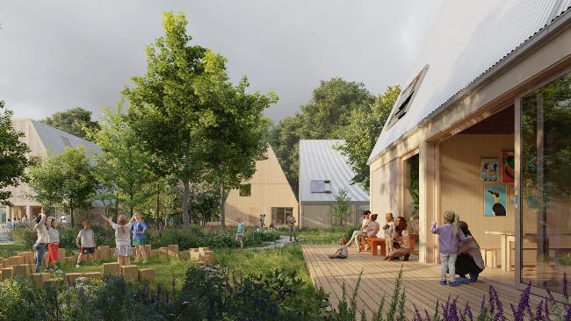
[Image: velux_childrens_villages_outdoor_space_20230807]

Les bâtiments seront construits selon le concept Living Places, développé par le groupe VELUX, EFFEKT Architects et Artelia Engineers. Ce concept permet de construire des habitations abordables dont l'empreinte carbone est nettement réduite et qui offrent un très bon climat intérieur. (Graphique : EFFEKT architects)

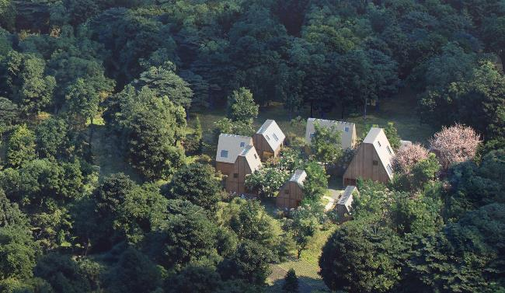
[Image: velux_childrens_villages_002_aerial_view_20231101]

Le projet comprendra des ensembles de bâtiments sur trois sites différents en Ukraine, chacun composé de maisons d'habitation pour les familles d'accueil, d'espaces communs de loisirs et sociaux pour les résidents et la communauté locale, ainsi que d'équipements sociaux. (Graphique : EFFEKT architects)

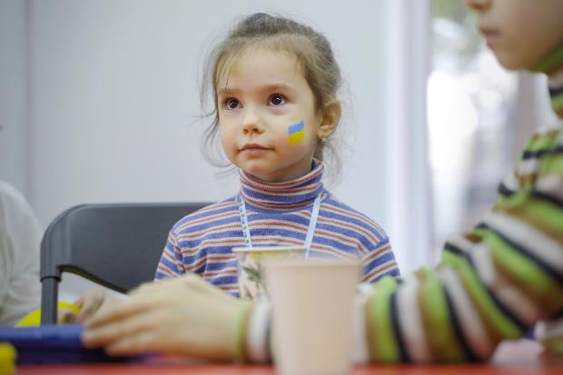
[Image: velux_childrens_living_places_Photo_by Emilie_Thejll-Madsen]

SOS Children's Villages Denmark, en collaboration avec SOS Children's Villages Ukraine (SOS UA) et une alliance d'entreprises leaders dans le secteur de la construction, a lancé un nouveau projet pour soutenir la reconstruction et la transformation du système ukrainien de protection de l'enfance. (Photo : Emilie Thejll-Madsen)

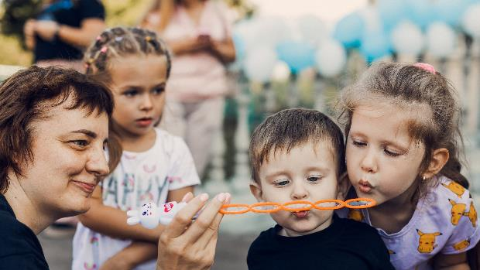
[Image: velux_childrens_living_places_Photo_by_SOS_Childrens_Villages_Ukraine]

L'objectif du projet Children's Living Places est d'améliorer la prise en charge alternative des enfants en Ukraine en créant de nouveaux environnements de prise en charge de type familial en complément des nombreuses autres structures existantes dans le pays. (Photo : SOS Villages d'Enfants Ukraine)

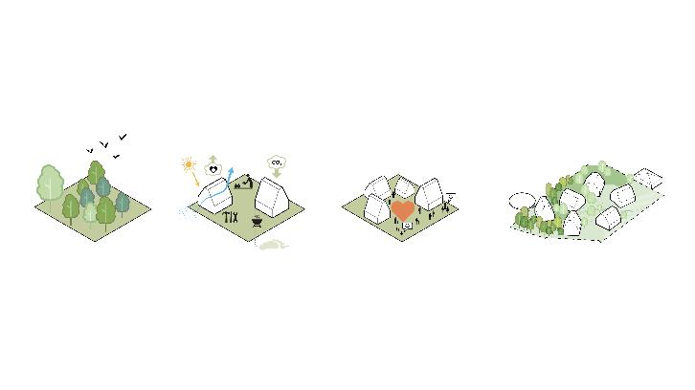
[Image: velux_childrens_living_places_presentation_illustration_20231102]

Les bâtiments seront construits selon le concept Living Places, développé par le groupe VELUX, EFFEKT Architects et Artelia Engineers. Ce concept permet de construire des habitations abordables dont l'empreinte carbone est nettement réduite et qui offrent un très bon climat intérieur. Cinq principes de base sont suivis : Les logements doivent promouvoir la santé, être adaptables, simples, utilisables en commun à long terme et évolutifs. (Graphique : EFFEKT architects)

Contact médias
PRfact SA
Samuel Bürki
Seefeldstrasse 229
8008 Zurich
Tél.: +41 43 322 01 10
Mail: velux@prfact.ch

A propos de Velux Suisse SA
Velux Suisse SA, dont le siège est à Aarburg, est une entreprise du groupe international Velux. Le plus grand fabricant mondial de fenêtres de toit a pour vision de créer un meilleur cadre de vie pour les gens du monde entier en exploitant au maximum la lumière du jour et l’air frais à travers le toit. Au niveau international, le groupe est représenté dans plus de 38 pays et compte environ 11’000 collaborateurs. Outre les fenêtres de toit et les diverses solutions de lanterneaux, la gamme de produits comprend entre autres des protections solaires, des protections contre la chaleur et des accessoires pour l'installation de fenêtres. Les solutions Smart Home et les systèmes automatisés contribuent à un climat intérieur sain et augmentent le confort d'habitation. Avec Velux Commercial, un secteur d'entreprise spécifique propose des solutions d'éclairage naturel spécialement conçues pour les bâtiments commerciaux, publics et industriels.
Dans le cadre de sa stratégie de durabilité, le groupe Velux s'est engagé à réduire considérablement les futures émissions de CO2, conformément à l'objectif de 1,5°C de l'accord de Paris sur le climat, et à devenir "climatiquement neutre à vie" d'ici 2041. Pour ce faire, il réalise, en collaboration avec le WWF, des projets forestiers qui absorberont toutes les émissions de CO2 générées depuis sa création en 1941.
Pour plus d’informations, veuillez consulter le site www.velux.ch.

Les communiqués de presse ainsi que les visuels sont disponibles sur notre plateforme presse : press.velux.ch

Save the Children
World Bank
World Bank

